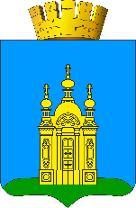
Управление образования администрации
Добрянского городского округа

Образование
в цифрах

Статистические данные
муниципальной системы образования
Добрянского городского округа
за 2021 – 2022 учебный год

г. Добрянка

Содержание
Условные обозначения 4
I. ОБЩАЯ ХАРАКТЕРИСТИКА СИСТЕМЫ ОБРАЗОВАНИЯ 5
Сеть образовательных организаций 5
Кадры в системе образования 5
Проект "Ступени 2021" - количество учеников на 1 учителя 8
II. ДОШКОЛЬНОЕ ОБРАЗОВАНИЕ 9
Сеть дошкольных образовательных организаций 9
Охват детского населения дошкольным образованием 9
III. ОБЩЕЕ ОБРАЗОВАНИЕ 10
Сеть общеобразовательных организаций 10
Государственная итоговая аттестация 10
Государственная итоговая аттестация по образовательным программам основного общего образования 14
Организация психолого-педагогического сопровождения участников образовательного процесса 16
Организация работы с обучающимися с ограниченными возможностями здоровья, детьми-инвалидами 17
IV. ДОПОЛНИТЕЛЬНОЕ ОБРАЗОВАНИЕ ОБУЧАЮЩИХСЯ 20
Реализация проекта «Талантливые дети» 20
Образовательные организации, работающие в инновационном режиме 22
V. ПРОФИЛАКТИКА ПРЕСТУПНОСТИ СРЕДИ НЕСОВЕРШЕННОЛЕТНИХ 23
Доля обучающихся, совершивших преступления, общественно опасные деяния, административные правонарушения 25
VI. РАЗВИТИЕ ФИЗКУЛЬТУРЫ И СПОРТА 27
Проведение спортивных и военно-патриотических мероприятий среди учащихся общеобразовательных учреждений Добрянского городского округа 27
VII. ИНФОРМАТИЗАЦИЯ СИСТЕМЫ ОБРАЗОВАНИЯ. 28
Информационно-коммуникационная платформа «Сферум» 28
Цифровой образовательный контент 29
Цифровая образовательная среда 30
VIII. ПРОФЕССИОНАЛЬНЫЙ РОСТ ПЕДАГОГОВ 31
Активность педагогов школ 31
Активность педагогов в разрезе дошкольных образовательных организаций 32
Районный конкурс «Учитель года - 2022» 32
Районный конкурс педагогических достижений «Лучшие педагоги 2021» в форме командной олимпиады по функциональной грамотности 33
Участие педагогов в конкурсе на получение денежного поощрения лучшим учителям Пермского края. 34
Количество участников профессиональной олимпиады ПРОФИ-КРАЙ 34
Динамика категорийности педагогов за 3 года 34
Итоги аттестации в 2021-2022 году 35
Педагогические вакансии 36
Профессиональные педагогические объединения ДГО в 2021-2022 уч. году 37
Награждение педагогических работников 38
IX.ФИНАНСИРОВАНИЕ СИСТЕМЫ ОБРАЗОВАНИЯ 39
Субвенция госстандарт 40
Средства краевого бюджета 40
Средняя заработная плата педагогов 40
Отдых и оздоровление детей 41
Обеспеченность путевками на санаторно-курортное лечение работников образовательных учреждений 2019-2022г. 42
Целевое обучение в ПГГПУ 42
Финансирование проектов развития в разрезе образовательных учреждений 43
X. ПРИЛОЖЕНИЯ 44
Обзор образовательных организаций Добрянского городского округа на 01.09.2022 44
Образовательные учреждения ДГО, занимающиеся инновационной деятельностью 46

Условные обозначения

АРМ – автоматизированное рабочее место
ВУЗ – высшее учебное заведение
ГВЭ – государственный выпускной экзамен
ГИА – государственная итоговая аттестация
ДО – дополнительное образование
ДС – детский сад
ДГО – Добрянский городской округ
ДДС – Добрянский детский сад
ДОД – дополнительное образование детей
ДОУ – дошкольное образовательное учреждение
ДПО – дополнительное профессиональное образование
ДООШ – Добрянская ООШ (см. далее)
ДСОШ – Добрянская СОШ (см. далее)
ЕГЭ – единый государственный экзамен
ИРО – институт развития образования
КАП – краевая аппробационная площадка
КБП – краевая базовая площадка
КДН и ЗП – комиссия по делам несовершеннолетних и защите их прав
КИП – краевая инновационная площадка
КПК – курсы повышения квалификации
КПП – краевая педагогическая площадка
МБУ –муниципальное бюджетное учреждение
МАДОУ – муниципальное автономное дошкольное образовательное учреждение
МАОУ – муниципальное автономное образовательное учреждение
МБДОУ – муниципальное бюджетное дошкольное образовательное учреждение
МБОУ – муниципальное бюджетное образовательное учреждение
ММО - муниципальная метапредметная олимпиада
НМОС – научно-методический общественный совет
ОО – образовательная организация
ОВЗ –ограниченные возможности здоровья
ОГЭ – основной государственный экзамен
ООП – основная общеобразовательная программа
ОПП – опытная педагогическая площадка
ООУ – опорное образовательное учреждение
ООШ – основная общеобразовательная школа
ПК – Пермский край
ПО – программное обеспечение
ПДС – Полазненский детский сад
ПГПУ – Пермский гуманитарно-педагогический университет
ПМПК – психолого-медико-педагогическая комиссия
СОП – социально опасное поведение
СОШ – средняя общеобразовательная школа
С(К)О–специальное (коррекционное) образование
ССУЗ – средне-специальное учебное заведение
УДО – учреждение дополнительного образования
ФГОС – федеральный государственный образовательный стандарт
ФИП – федеральная инновационная площадка
ФМЗ – фонд материальных затрат
ФОТ – фонд оплаты труда
ФСП – федеральная стажировочная площадка
ШТР – школа технического резерва
ЦДОД – центр ДОД (см. ранее)
ЦИО – центр инновационного опыта
ЦППМСП - центр психолого-педагогической, медицинской и социальной помощи
ЦРР – центр развития ребенка
ЭОР – электронные образовательные ресурсы
ЭПП – экспериментальная педагогическая площадка

I. ОБЩАЯ ХАРАКТЕРИСТИКА СИСТЕМЫ ОБРАЗОВАНИЯ

Сеть образовательных организаций
На 1 сентября 2022 года сеть образовательных учреждений округа – 19 юридических лиц, 31 объект.
Обзор образовательных организаций Добрянского городского округа на 01.09.2022 –Приложение 1
13
объектов
18
объектов
1
учреждение дополнительного профессионального образования
2
учреждения дополнительного образования
6
дошкольных образовательных учреждений
10
общеобразова-
тельных учреждений

Кадры в системе образования
Данные «Кадрового мониторинга» по состоянию на 01.04.2022 (кол-во чел.)
Общая численность педагогических работников – 785 чел.

Численность работников в сфере образования (кол-во человек)

Доля педагогических работников в возрасте до 35 лет
общеобразовательных организаций (% от общего кол-ва педагогов в ОО)

Доля педагогических работников в возрасте до 35 лет дошкольных организаций
(% от общего кол-ва педагогов в ДО)
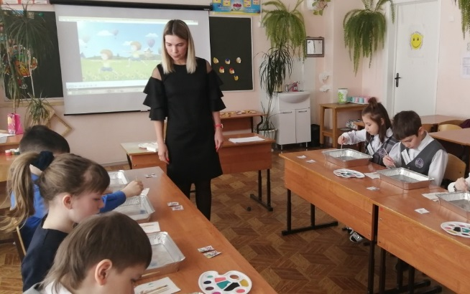
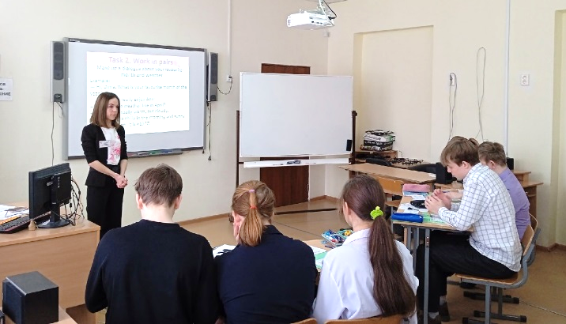

Доля педагогических работников в возрасте до 35 лет
учреждений дополнительного образования, дополнительного профессионального образования (% от общего кол-ва педагогов в учреждении)

Проект "Ступени 2021" - количество учеников на 1 учителя
Количество учеников на 1 учителя в школах Добрянского городского округа (чел.)

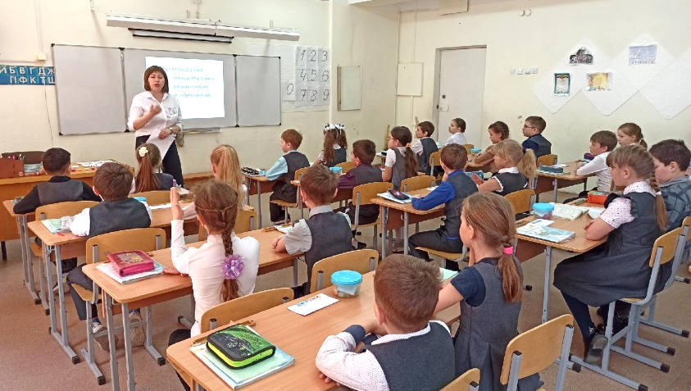

II. ДОШКОЛЬНОЕ ОБРАЗОВАНИЕ

Сеть дошкольных образовательных организаций (кол-во ОО)

Охват детского населения дошкольным образованием
Охват детского населения дошкольным образованием
в дошкольных образовательных организациях 2021-2022г. (кол-во чел.)

Охват дошкольным образованием детей в возрасте с 1 года до 7 лет составляет 100%.

Численность детей в дошкольных образовательных организациях
и дошкольных группах (всего – 3047 чел.) на 01 января 2022 г. (кол-во чел.)

III. ОБЩЕЕ ОБРАЗОВАНИЕ

Сеть общеобразовательных организаций
Общеобразовательные организации: 8 средних общеобразовательных и 2 основных общеобразовательных школы).

Государственная итоговая аттестация

Категории участников ЕГЭ-2022 (кол-во чел.)

Основные результаты ЕГЭ-2022
№ | Предмет | Кол-во | Тестовый балл | Кол-во не сдавших | Кол-во 100
1 | Русский язык | 152 | 62,31 | 0 | 0
2 | Математика | 59 | 56,12 | 4 | 0
3 | Физика | 21 | 54,38 | 2 | 0
4 | Химия | 19 | 58,00 | 3 | 2
5 | Информатика | 20 | 63,10 | 2 | 0
6 | Биология | 22 | 48,09 | 4 | 0
7 | История | 23 | 52,30 | 0 | 0
8 | География | 4 | 86,00 | 0 | 0
9 | Английский язык | 11 | 63,09 | 0 | 0
10 | Обществознание | 53 | 56,42 | 6 | 0
11 | Литература | 5 | 52,60 | 0 | 0
 |  | 389 | 58,71 | 21 | 2

Результаты ЕГЭ-2022 (средний тестовый балл)

Количество выпускников, не сдавших ЕГЭ
(% от общего количества человекоэкзаменов)
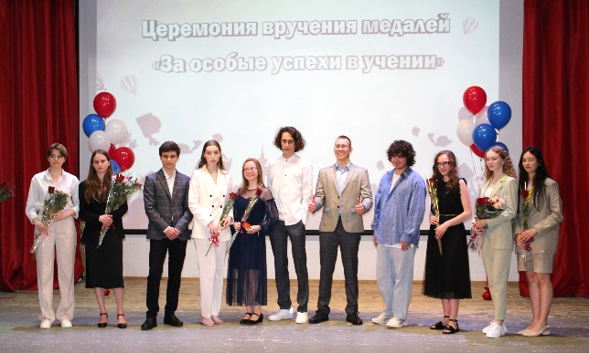

Государственная итоговая аттестация

по образовательным программам основного общего образования

Категории выпускников 9-х классов (чел.)

Основные результаты ОГЭ-2022

 |  |  |  |  |  | Оценка
№ | Предмет | Кол-во | Ср. балл | Тестовый балл | Кол-во 100 | 2 | 3 | 4 | 5
1 | Русский язык | 498 | 25,27 | 57,24 | 3 | 3 | 155 | 231 | 109
2 | Математика | 500 | 14,12 | 50,35 | 0 | 16 | 257 | 199 | 28
3 | Физика | 54 | 20,07 | 44,72 | 0 | 0 | 39 | 14 | 1
4 | Химия | 41 | 27,46 | 60,34 | 0 | 0 | 7 | 16 | 18
5 | Информатика | 212 | 11,01 | 56,27 | 7 | 3 | 95 | 79 | 35
6 | Биология | 139 | 24,87 | 50,63 | 0 | 1 | 71 | 57 | 10
7 | История | 29 | 21,41 | 48,48 | 0 | 0 | 13 | 12 | 4
8 | География | 193 | 20,09 | 52,36 | 1 | 5 | 74 | 81 | 33
9 | Английский язык | 30 | 46,00 | 49,33 | 0 | 1 | 13 | 12 | 4
10 | Обществознание | 288 | 21,15 | 50,47 | 2 | 6 | 195 | 79 | 8
11 | Литература | 10 | 28,70 | 63,90 | 0 | 0 | 4 | 6 | 0
 |  | 1994 | 20,01 | 53,01 | 13 | 35 | 923 | 786 | 250

Средние баллы ОГЭ Добрянского городского округа
в сравнении с результатами в Пермском крае в 2022 г.(%)

Организация психолого-педагогического сопровождения

участников образовательного процесса

Количество специалистов психолого-педагогического сопровождения участников образовательного процесса в образовательных организациях в 2021 - 2022 уч. году (чел.)

Количество специалистов психолого-педагогического сопровождения участников образовательного процесса в детском саду 2021 - 2022 уч.год (чел.)

Количество специалистов психолого-педагогического сопровождения участников образовательного процесса в школе 2021-2022 уч.год (чел)

Организация работы с обучающимися

с ограниченными возможностями здоровья, детьми-инвалидами
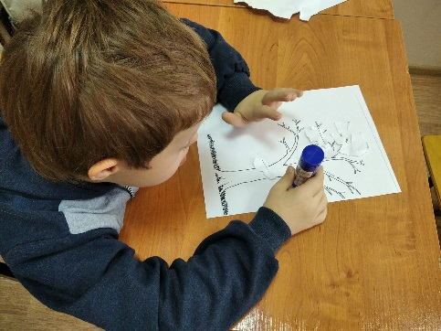
В Добрянском городском округе стабильно функционирует система образования по адаптированным программам, ориентированная на оказание дифференцированной психолого-педагогической, медико-социальной помощи различным категориям детей с ограниченными возможностями здоровья (далее ОВЗ), детям инвалидам и их семьям. В образовательных организациях ДГО обучаются 527 детей с ОВЗ, что составляет 5% от общего количества детей. Из них: с задержкой психического развития – 412 чел., с интеллектуальными нарушениями (умственной отсталостью) – 87 обучающихся и воспитанников, 28 детей – инвалидов с сохранным интеллектом.
Работает территориальная психолого-медико-педагогическая комиссия (ТПМПК). В 2021 году 188 человек обратились в ТПМПК. Специалистами комиссии обследовано 174 ребенка, в 14 случаях проведены консультации с родителями (законными представителями). В первом полугодии 2022 года 97 детей прошли комплексное обследование специалистов ТПМПК, первично – 88 обучающихся, повторно - 86.

Количество обучающихся, обследованных на ТПМПК (чел.)

Количество обучающихся, обследованных на ТПМПК за 2021-2022 уч. год (чел.)

Количество учащихся, обучающихся по адаптированным программам в школах
в г.Добрянка и п.Полазна (чел.)

Количество учащихся, обучающихся по адаптированным программам
в сельских школах (чел.)

Количество учащихся, обучающихся на дому
на 1 сентября 2022 – 2023 уч. года (чел).

С сентября 2021 г. в школах Добрянского городского округа дистанционного обучения детей-инвалидов нет.
Психолого-педагогическое сопровождение детей с особыми образовательными потребностями организовано через работу психолого-педагогических консилиумов, проведение индивидуальных и групповых коррекционно-развивающих занятий узкими специалистами и учителями-предметниками.

IV. ДОПОЛНИТЕЛЬНОЕ ОБРАЗОВАНИЕ ОБУЧАЮЩИХСЯ
Охват дополнительным образованием детей в возрасте с 5 до 18 лет
неспортивной направленности (чел.)
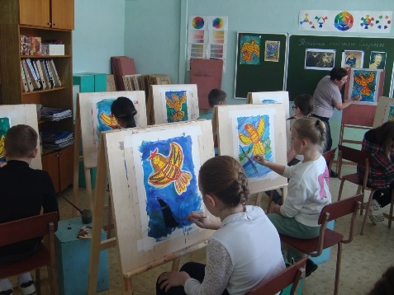
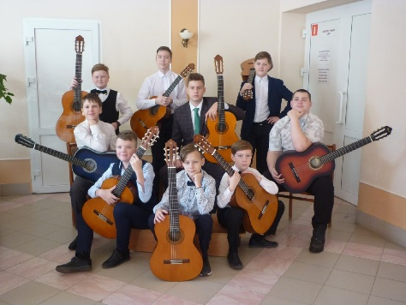

Реализация проекта «Талантливые дети»
Количество учащихся, награжденных знаком отличия Пермского края
«Гордость Пермского края» (чел.)

Кол-во награжденных знаком отличия Пермского края «Гордость Пермского края»
(обучающиеся 5 – 11 классов)

Доля награжденных знаком отличия Пермского края «Гордость Пермского края»
(% от общего количества обучающихся 5 – 11 классов)

Результаты участия детей в конкурсе научно-исследовательских работ
в 2021-2022 уч. году - муниципальный этап (%)

Доля детей, ставших победителями и призёрами муниципальных, краевых, всероссийских, международных мероприятий (% от общего количества участников, направленных для участия от образовательной организации)

Образовательные организации, работающие в инновационном режиме
Образовательные организации, занимающиеся инновационной деятельностью (Приложение 2), (кол-во)

V. ПРОФИЛАКТИКА ПРЕСТУПНОСТИ СРЕДИ НЕСОВЕРШЕННОЛЕТНИХ
Количество и доля учащихся, состоящих на учете (кол-во чел. и % от общего кол-ва)

Количество и доля дошкольников, состоящих на учете
(кол-во чел. и % от общего кол-ва)

Обучающиеся, состоящие на учете, в разрезе ОО г. Добрянка и п. Полазна
(кол-во чел. и % от общего количества)

Обучающиеся, состоящие на учете, в разрезе сельских школ
(кол-во чел. и % от общего количества)

Доля дошкольников, состоящих на учете, в разрезе ДОУ (% от общего количества)

Доля обучающихся, совершивших преступления, общественно-опасные деяния, административные правонарушения

Количество обучающихся, совершивших преступления, общественно опасные деяния, административные правонарушения по состоянию на 01 июля 2022 года
в разрезе школ (чел.)

VI. РАЗВИТИЕ ФИЗКУЛЬТУРЫ И СПОРТА

Проведение спортивных и военно-патриотических мероприятий среди учащихся общеобразовательных учреждений Добрянского городского округа (кол-во чел.)

VII. ИНФОРМАТИЗАЦИЯ СИСТЕМЫ ОБРАЗОВАНИЯ.

Информационно-коммуникационная платформа «Сферум»

Согласно письму Минобрнауки Пермского края № 26-36-исх-67 от 01.04.2021 «О тиражировании информационно-коммуникационной образовательной платформы «Сферум», Пермский край допущен Министерством просвещения Российской Федерации к участию в эксперименте по внедрению цифровой образовательной среды.
На 01.06.2022г. в Добрянском городском округе на информационно-коммуникационной образовательной платформе «Сферум» зарегистрировано 17 учреждений (в т.ч. школы, детские сады, учреждения дополнительного образования) и управление образования администрации ДГО. Учителей зарегистрировано - 269 чел., учеников – 635 чел. Регистрация детских садов и учреждений дополнительного образования – по желанию.

Количество зарегистрированных пользователей в «Сферум»
школ Добрянского городского округа на 01.06.2022 (чел.)

Количество зарегистрированных пользователей в «Сферум»
ДОУ, УДО ДГО на 01.06.2022г. (чел.)

Цифровой образовательный контент
В целях реализации федерального проекта «Кадры для цифровой экономики» национальной программы «Цифровая экономика Российской Федерации» Министерством цифрового развития, связи и массовых коммуникаций Российской Федерации совместно с АНО ВО «Университет Иннополис» осуществляется проект «Цифровой образовательный контент». В рамках проекта предоставляется бесплатный доступ к цифровым образовательным ресурсам и сервисам образовательным организациям, реализующим программы начального общего, основного общего, среднего общего и среднего профессионального образования Пермского края.

Количество зарегистрированных и подтвержденных пользователей
на платформе «Цифровой образовательный контент» на 01.04.2022 (чел.)

Образовательные организации Добрянского городского округа, участвующие в реализации регионального проекта «Цифровая образовательная среда»

В 2023г. планируется поставка в МБОУ «Сенькинская СОШ».

VIII. ПРОФЕССИОНАЛЬНЫЙ РОСТ ПЕДАГОГОВ

Активность педагогов школ (кол-во чел.)

Активность педагогов в разрезе школ (кол-во чел.)

Активность педагогов в разрезе дошкольных образовательных организаций (кол-во чел.)

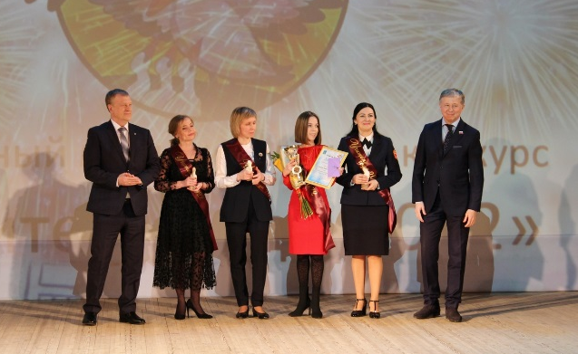
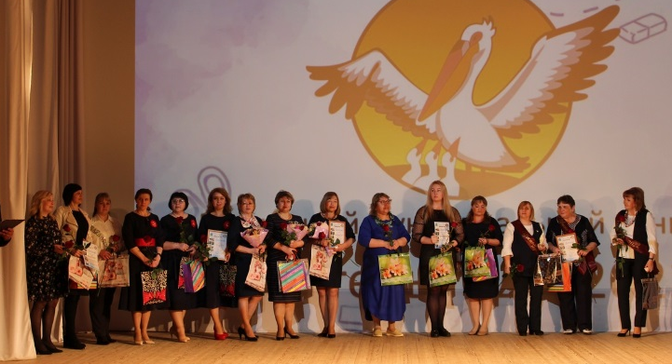
Муниципальный конкурс «Учитель года -2022»

Количество участников конкурса «Учитель года 2022» в разрезе учреждений (чел.)

Качество подготовки участников конкурса в разрезе учреждений (кол-во чел.)

Муниципальный конкурс педагогических достижений «Лучшие педагоги 2021» в форме командной олимпиады по функциональной грамотности
В Олимпиаде приняли участие 9 команд педагогов образовательных организаций Добрянского городского округа. В состав каждой команды входило 5 педагогов, являющихся представителями различных предметных областей.

Результаты олимпиады по функциональной грамотности (кол-во баллов)

Участие педагогов в конкурсе на получение денежного поощрения лучшим учителям Пермского края (кол-во чел).

Количество участники заочного и очного тура

профессиональной олимпиады ПРОФИ-КРАЙ (чел.)

Динамика категорийности педагогов за 3 года (%)

Итоги аттестации в 2021-2022 году

Педагогические вакансии (кол-во ставок)

Профессиональные педагогические объединения (ППО)

Добрянского городского округа в 2021-2022 уч. году

Награждение педагогических работников (кол-во чел.)

IX.ФИНАНСИРОВАНИЕ СИСТЕМЫ ОБРАЗОВАНИЯ

Средний размер субсидии на выполнение муниципального задания
на одно учреждение (тыс. руб.).
Средства местного бюджета

Субсидии на выполнение муниципального задания (тыс. руб.)

Субвенция госстандарт, (тыс. руб.)

Средства краевого бюджета

Средняя заработная плата педагогов (тыс.руб.)

Фонд материальных затрат
(тыс. руб.)

Отдых и оздоровление детей (кол-во чел.)

Объем средств на отдых и оздоровление детей (тыс. руб.)

Обеспеченность путевками на санаторно-курортное лечение работников образовательных учреждений 2019-2022г. (кол-во чел.)

Целевое обучение в ПГГПУ
В целях обеспечения педагогическими кадрами образовательные организации Добрянского городского округа в 2022г. Управлением образования заключено 5 договоров о целевом обучении с выпускниками школ Добрянского городского округа:
2 – выпускника Добрянской СОШ № 2,
2 – выпускника Добрянской СОШ № 5,
1 – выпускник Полазненской СОШ № 1
Заключённые договоры на целевое обучение в ПГГПУ
в 2020-2022гг. (кол-во чел.)

Финансирование проектов развития (тыс. руб)

Финансирование проектов развития в разрезе образовательных учреждений

X. Приложения
Приложение 1

Обзор образовательных организаций Добрянского городского округа на 01.09.2022
СРЕДНИЕ ОБЩЕОБРАЗОВАТЕЛЬНЫЕ ОРГАНИЗАЦИИ
Образовательная организация |  | Адрес |  | ФИО директора ОО |  | Конт. телефон,  e-mail | Статус
МБОУ «Добрянская СОШ № 2» |  | г. Добрянка  ул. Строителей, 7 |  | Стерхова  Наталья Николаевна |  | 2-69-84  school2_07@mail.ru | КАП
МБОУ «Добрянская СОШ№ 3» |  | Корпус № 1  г. Добрянка  ул. Энгельса, 9 |  | И.о. директора Светич  Татьяна Владимировна |  | 2-72-22  school.3@mail.ru | КАП
 |  | Корпус № 2  г. Добрянка  ул. Жуковского, 26 |  |  |  | 2-18-59
МБОУ «Добрянская СОШ № 5» |  | г. Добрянка  ул. Жуковского, 37 |  | Шилкова  Ольга Николаевна |  | 2-67-19  school5_dobr@mail.ru | КАП
с. Голубята
ул. Молодёжная, 9
МБОУ «Полазненская СОШ № 1» |  | п. Полазна  ул. 50 лет Октября, 3 |  | Брызгалова  Ольга Михайловна |  | 7-52-37  pschool1@mail.ru | КАП,  ЦИО
МБОУ «Полазненская СОШ № 3» |  | п. Полазна  ул. Дружбы, 5 |  | Меденникова  Ольга Ивановна |  | 7-52-43  pschool3@bk.ru | КАП
 |  | д. Гари, ул. Центральная, 1а
МБОУ «Дивьинская СОШ» |  | п. Дивья  ул. Первомайская, 5 |  | И.о. директора Костарева Татьяна Викторовна |  | 3-79-20 divya_sh2006g@mail.ru
 |  | п.Дивья, ул.Пионерская,18
 |  | с.Висим, ул. Советская,1
п. Ярино,
ул. Пионерская, 10
МБОУ «Вильвенская СОШ» |  | п. Вильва,  ул. Железнодорожная, 2 |  | Ганина  Марина Леонидовна |  | 3-95-34  vilva-school@mail.ru
МБОУ «Сенькинская СОШ» |  | с. Сенькино  ул. Коровина, 8 |  | Гарифуллина Елена Алексеевна |  | 3-92-74 senkino80@mail.ru
п. Камский,
ул. Советская, 1
ОСНОВНЫЕ ОБЩЕОБРАЗОВАТЕЛЬНЫЕ ОРГАНИЗАЦИИ
Образовательная организация |  | Адрес |  | ФИО директора ОО |  | Кон.телефон  e-mail | Статус
МБОУ «Добрянская ООШ №1 (КШ)» |  | г Добрянка  ул. Маяковского, 2 |  | Пискунова  Ольга Анатольевна |  | 2-77-26  school1_dobr@mail.ru
МБОУ «Перемская ООШ» |  | с. Перемское  ул. Школьная, 3 |  | И. о. директора Ярославцева Анна Александровна |  | 3-97-22 peremsk_school@mail.ru
 |  | с. Никулино, ул. Центральная, 16
ОБРАЗОВАТЕЛЬНЫЕ ОРГАНИЗАЦИИ ДОПОЛНИТЕЛЬНОГО ОБРАЗОВАНИЯ ДЕТЕЙ
Образовательная организация | Адрес |  | ФИО директора ОО |  | Кон.телефон  e-mail |  | Статус
МБУ ДО «ЦДОД «Логос» | г. Добрянка  ул. Победы, 101 |  | И. о. директора Семерикова Наталья Михайловна |  | 2-48-80  logos-dobr@mail.ru
МБУ ДО «ПЦДОД «ШТР» | п. Полазна  ул. Больничная, 1 |  | И. о. директора Каменева Лариса Васильевна |  | 7-74-12  new-muk@mail.ru
ДОШКОЛЬНЫЕ ОБРАЗОВАТЕЛЬНЫЕ ОРГАНИЗАЦИИ
Образовательная организация | Адрес |  | ФИО директора ОО |  | Кон.телефон  e-mail |  | Статус
МБДОУ «ЦРР «ДДС № 11» | г. Добрянка  ул. Энгельса, 11/2 |  | Кочкина  Татьяна Викторовна |  | 2-46-51  ds-11@mail.ru |  | КБП
г. Добрянка
ул. ул. Энгельса, 7/2
МБДОУ «ЦРР «ДДС № 15» | г. Добрянка  ул. В-войны, 5 |  | Максименкова  Татьяна Александровна |  | 2-13-39  crrdds15@yandex.ru |  | КБП
МБДОУ «ДДС № 16 «ПроУспех» | г. Добрянка  ул. Жуковского, 22 |  | Пьянкова  Ольга Федоровна |  | 2-94-18  det-sad.16@mail.ru |  | КБП
г. Добрянка
ул. Энергетиков, 31/1
г. Добрянка
ул. Жуковского, 23
МБДОУ «ДДС № 21» | г. Добрянка  ул. Жуковского, 40 |  | Сухнева  Светлана Леонидовна |  | 2-25-13  detsad2169@mail.ru |  | ЦИО
г. Добрянка
ул. Герцена, 30/1
МБДОУ «ПДС №2» | п. Полазна, ул. Дружбы, 17б |  | И. о. заведующего Денисова  Ирина Геннадьевна |  | 7-91-40  polazna-2-ds@yandex.ru |  | КБП
п. Полазна
ул. Газовиков, 1а
п. Полазна
ул. Парковая, 12а
 | д.Ключи, ул.Полевая д.4
МБДОУ «ПДС № 7» | п. Полазна  ул 50 лет Октября , 11 |  | Горбунова  Светлана Валерьевна |  | 7-94-06  detsad7polazna@mail.ru
п. Полазна
ул. 50 лет Октября, 11а
ОРГАНИЗАЦИИ ДОПОЛНИТЕЛЬНОГО ПРОФЕССИНАЛЬНГО ОБРАЗОВАНИЯ
Образовательная организация | Адрес |  | ФИО директора ОО |  | Кон.телефон  e-mail |  | Статус
МБУ ДПО «ИМЦ» | г. Добрянка  ул. Ленина,5 |  | Калашникова  Елена Анатольевна |  | 2-42-00  mmc_dobr@bk.ru
г.Добрянка,
ул. Энергетиков 13А

Приложение 2

Образовательные учреждения ДГО,

занимающиеся инновационной деятельностью

МБОУ «ДООШ № 1 (КШ)»
- Краевой проект «Цифровая школа» («Учу.ру»).

МБОУ «ДСОШ № 2»
- Опорная школа по внедрению основ финансовой грамотности в образовательный процесс (Договор о взаимодействии от 2018г).
- Член университетско - школьного кластера при ВШЭ "Управление качеством школьного образования: новые образовательные технологии и практики в деятельности учителя" для предметных областей «Математика», «Русский язык», «Английский язык», «История и обществознание».
- Участник краевых проектов «Учитель будущего», «Билет в будущее», «Цифровая школа», «Открытый университет», «Точка роста».
- Сетевое взаимодействие по реализации профильных программ в 10 классах по биологии, химии.
- Управленческий проект «Дуальное обучение в школе».

МБОУ «ДСОШ № 3»
- Член Университетского округа НИУ Высшая школа экономики – Пермь.
- Центр образования цифрового и гуманитарного профилей «Точка роста»/ Приказ Министерства образования и науки Пермского края от 26.09.2019 года №СЭД-26-01-06-915 «Об утверждении перечня общеобразовательных организаций Пермского края, отобранных для создания Центров образования цифрового и гуманитарного профилей «Точка роста».
- Всероссийский проект «Билет в будущее».

МБОУ «ДСОШ № 5»
- Участник краевого проекта «Билет в будущее».
- Участник Всероссийского проекта «Условия формирования функциональной грамотности среди обучающихся в рамках реализации образовательных программ начального общего образования».

МАОУ «ПСОШ № 1»
- Муниципальный проект «Развитие исследовательских навыков учащихся основной школы через обновление содержания предметов математического и естественно-научного цикла и внеурочную деятельность».
- Школа - лаборатория. Цифровая среда ШКОЛЫ ИНЖЕНЕРНОЙ КУЛЬТУРЫ как средство проектирования индивидуальной образовательной траектории учащихся.
- Краевая апробационная площадка «Проектирование инновационной образовательной среды, направленной на формирование метапредметных образовательных результатов Школы инженерной культуры».

МБОУ «ПСОШ № 3»
- Статус краевой инновационной площадки в образовании Пермского края «Цифровая сетевая школа как главный ресурс использования информационных образовательных технологий и элемент современной информационно-образовательной среды»/ АНО ДПО «Институт инновационной образовательной политики и права «ЭВРИКА – Пермь» Приказ №54-С от 17.06.2019г.
- Управленческий проект «Цифровая школа – ключ к успешному образованию». Цифровая сетевая школа как главный ресурс использования информационных образовательных технологий и элемент современной привлекательной образовательной среды для разных категорий детей. 2018-2021гг.
Приказ управления образования ДМР от 18.12.2018 № СЭД-265-01-06-257 «О присвоении образовательным организациям статуса «Муниципальный проект».
- Опорная площадка в ДМР "Шахматы в школе"/ Министерство образования и науки Пермского края Приказ Министерства образования и науки Пермского края от 17.05.2018 №СЭД-26-01-06-459.
- Статус «Инновационная площадка» «Модернизация воспитательной работы в современной школе посредством реализации государственного заказа – воспитание семьянина в рамках/ ЧОУ ДПО «Академия родительского образования» Выписка из решения ректората ЧОУ ДПО от 16.09.2017г.
- «Ресурсный центр инновационной практики»/ Присвоен статус решением научно-экспертного Совета института «Эврика-Пермь» от 12.03.2019г.
- Муниципальный проект «Школа добрых дел». Родительское образование, волонтерство/ Приказ управления образования ДМР от 18.12.2019 № СЭД-265-01-06-257 «О присвоении образовательным организациям статуса «Муниципальный проект».
- Проект: «Школьный музей: создаем историю вместе». Школьный музей как центр формирования воспитательного пространства образовательного учреждения. Приказ управления образования ДМР от 18.12.2019 № СЭД - 265-01-06-257 «О присвоении образовательным организациям статуса «Муниципальный проект».
- Проект «ЛИК: Личность. Интеллект. Кадет».
- Краевой проект «Развитие культуры и массового спорта в Пермском крае».

МБОУ «Дивьинская СОШ»
- Инновационная площадка Всероссийского проекта «Самбо в школу».
- Организация деятельности в рамках модели сетевого партнерства общеобразовательных организаций, являющихся Центрами инновационного опыта с общеобразовательными организациями, имеющими низкие образовательные результаты.
- Апробация решения по автоматизации процесса составления расписания в системе ЭПОС.

МБДОУ «ЦРР «ДДС №11»
- Краевая базовая площадка «Познавательное развитие детей на основе технического конструирования в Добрянском городском округе».

МБДОУ «ЦРР ДДС №15»
- Инновационная площадка Федерального института современного образования АО «ЭЛТИ КУДИЦ» по теме «Развитие компетенций в соответствии с программой “Kidskills” и “Juniorskills” средствами STEM-образования (проект “STEM-skills”)» Приказ №3 / ФИСО – 22 от 31 января 2022 г.
- Краевая пилотная площадка по реализации ФГОС ДО Приказ Министерства образования и науки Пермского края от 12.04 2016 г., СЭД-26-01-06-229 с 12.04.2016 г.
- Муниципальная стажировочная площадка СТУДИЯ "IT-педагог" Приказ управления образования Администрации Добрянского городского округа от 14.05.2021 г. №98.

МБДОУ «ДДС №16 ПроУспех»
- Федеральная инновационная площадка ФГУ ФНЦ НИИСИ РАН «Апробация и внедрение основ алгоритмизации и программирования для дошкольников и младших школьников в цифровой образовательной среде ПиктоМир». Приказ Минобрнауки от 23.03.2021г. № П-61.
- Краевая опорная организация, по духовно-нравственному воспитанию детей дошкольного возраста «Разработка программно-методических материалов к региональной программе по духовно-нравственному воспитанию детей дошкольного возраста «Живые узелки» от 07.06.2019г. № СЭД-26-01-06-590 на 2019-2020 уч.год.
- Муниципальная стажировочная площадка «Внедрение муниципальной модели речевого развития детей дошкольного возраста» Приказ управления образования Администрации Добрянского городского округа от 09.12.2021г. №322.

МБДОУ «ДДС №21»
- Федеральная инновационная площадка Министерства образования и науки ПК, национальный институт качества образования (НИКО) «Развитие качества дошкольного образования с использованием инструментария МКДО» Приказ №14 от 25.12.2020 года.
- Член краевой рабочей группы «Финансовая грамотность: детский сад-школа» на базе Лаборатории образовательных технологий и программ Педагогического факультета РИНО ПГНИУ.

МБДОУ «Полазненский ДС №7»
- Федеральная инновационная площадка АНО ДПО «НИИ дошкольного образования «Воспитатели России» «Организация и развитие исследовательской деятельности в условиях ДОО» Приказ №9 от 05 апреля 2021 г.

